**Mã sinh viên:** PS13657

**Sinh viên:** Trương Hoàng Huy

**Kỳ học:** SP2021

**TRƯỜNG CAO ĐẲNG THỰC HÀNH**

**FPT-POLYTECHNIC**



**BÁO CÁO**

**ASSIGNMENT**

HCM-2021

**MỤC LỤC**

1. PHÂN TÍCH 3

1.1 Đặt vấn đề 3

Xây dựng một phần của website bán hàng đáp ứng các yêu câu về nội dung và kỹ thuật và công nghệ sau đây 3

1.2 Nội dung 3

PHẦN 1: BÁN HÀNG 3

Trưng bày được hàng cho khách hàng xem. Cho phép khách hàng phân loại hàng hóa hoặc tìm kiếm theo giá, tên. Khi hiển thị chi tiết hàng thì phải hiển thị các mặt hàng cùng loại đi kèm. Giỏ hàng dùng để quản lý các mặt hàng đã chọn của khách hàng Đặt hàng và quản lý đơn hàng đã đặt của mỗi khách hàng 3

PHẦN 2: CÔNG CỤ QUẢN TRỊ 3

Thực hiện các chức năng quản dữ liệu như xem, thêm, sử, xóa, sắp xếp, tìm kiếm và phân trang 3

THIẾT KẾ 3

2.1 Sơ đồ Database 3

2.3 Thiết kế giao diện người dùng 4

2.3.1 Layout đăng nhập 4

2.3.2 Trang chủ cho khách hàng 4

2.3.3 Trang chi tiết 6

2.3.4 Trang giỏ hàng 7

2.3.7 Trang quản lý: 7

1. **PHÂN TÍCH**

**1.1 Đặt vấn đề**

Xây dựng một phần của website bán hàng đáp ứng các yêu câu về nội dung và kỹ thuật  
và công nghệ sau đây

**1.2 Nội dung**

Website bán hàng bao gồm 2 phần: Phần 1 - bán hàng (dành cho khách hàng) và Phần 2 - công cụ quản trị (nhân viên)

**PHẦN 1: BÁN HÀNG**

Trưng bày được hàng cho khách hàng xem. Cho phép khách hàng phân loại hàng hóa  
hoặc tìm kiếm theo giá, tên. Khi hiển thị chi tiết hàng thì phải hiển thị các mặt hàng  
cùng loại đi kèm.  
Giỏ hàng dùng để quản lý các mặt hàng đã chọn của khách hàng  
Đặt hàng và quản lý đơn hàng đã đặt của mỗi khách hàng

**PHẦN 2: CÔNG CỤ QUẢN TRỊ**

Thực hiện các chức năng quản dữ liệu như xem, thêm, sử, xóa, sắp xếp, tìm kiếm và  
phân trang

**THIẾT KẾ**

**2.1 Sơ đồ Database**

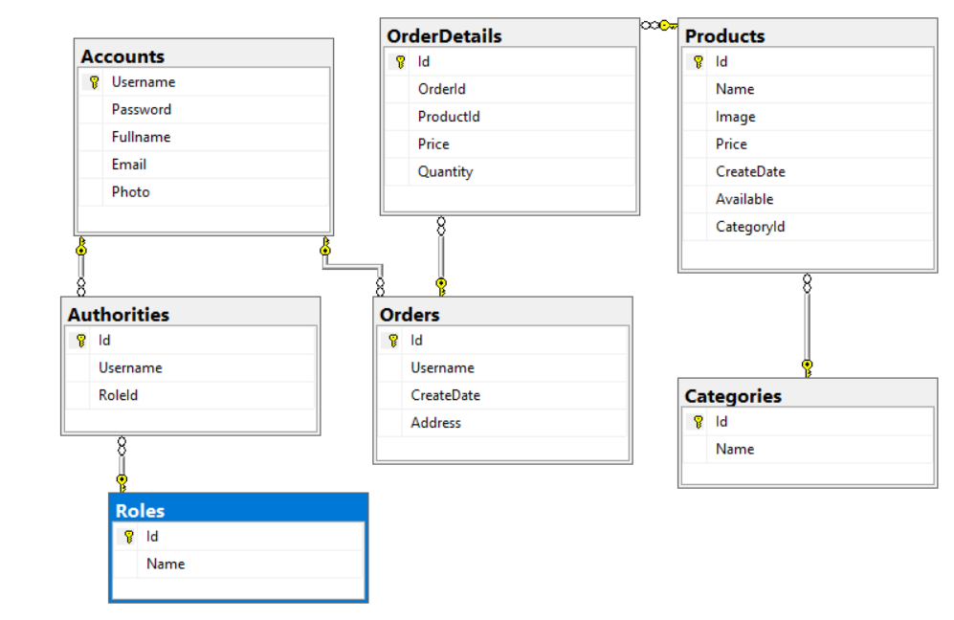

**2.3 Thiết kế giao diện người dùng**

2.3.1 Layout đăng nhập

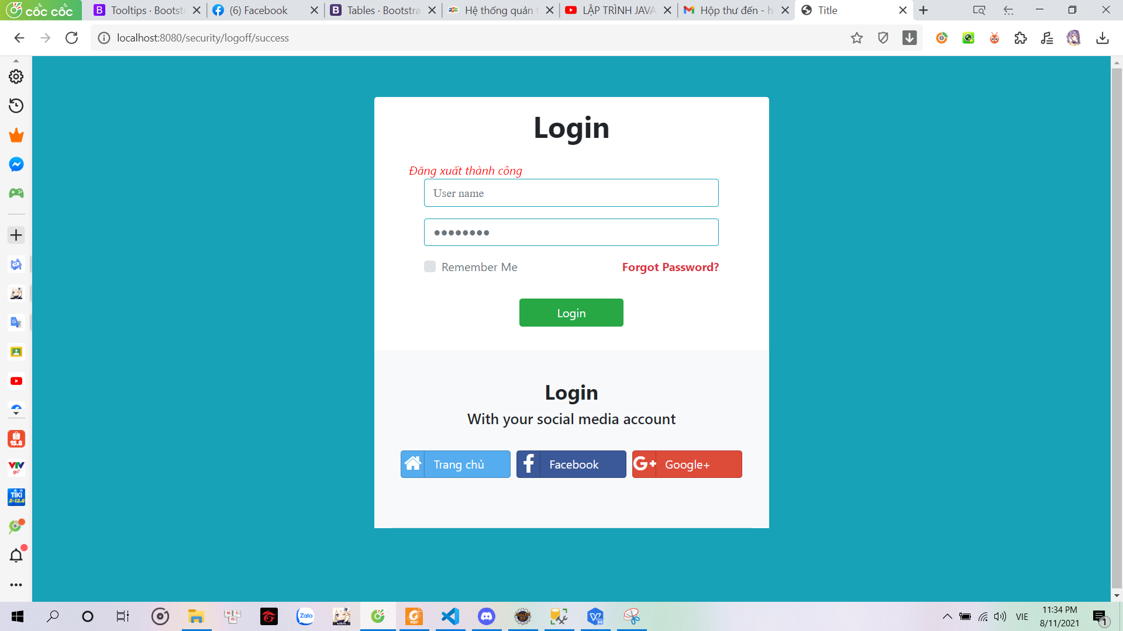

2.3.2 Trang chủ cho khách hàng

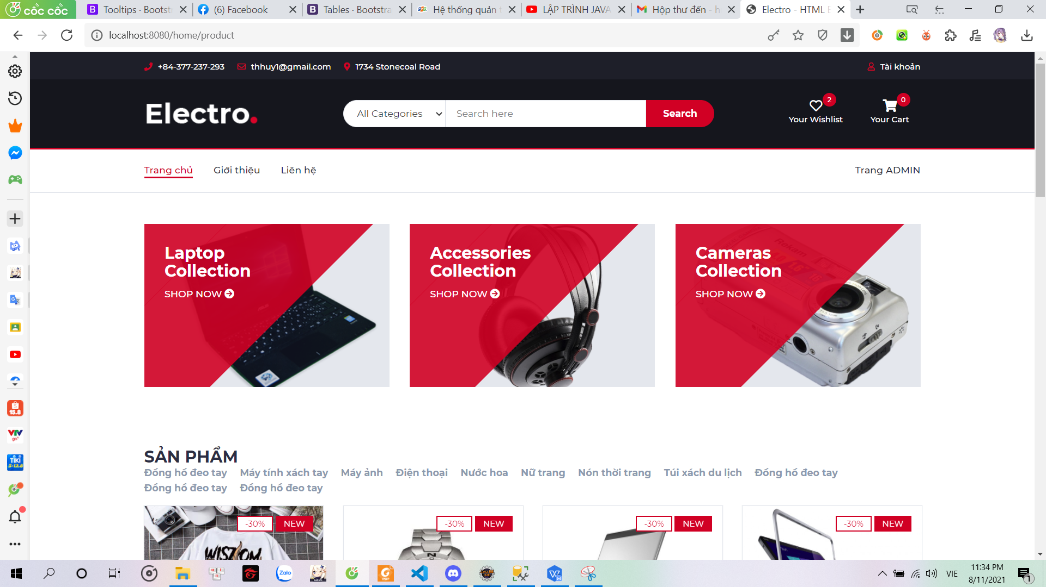

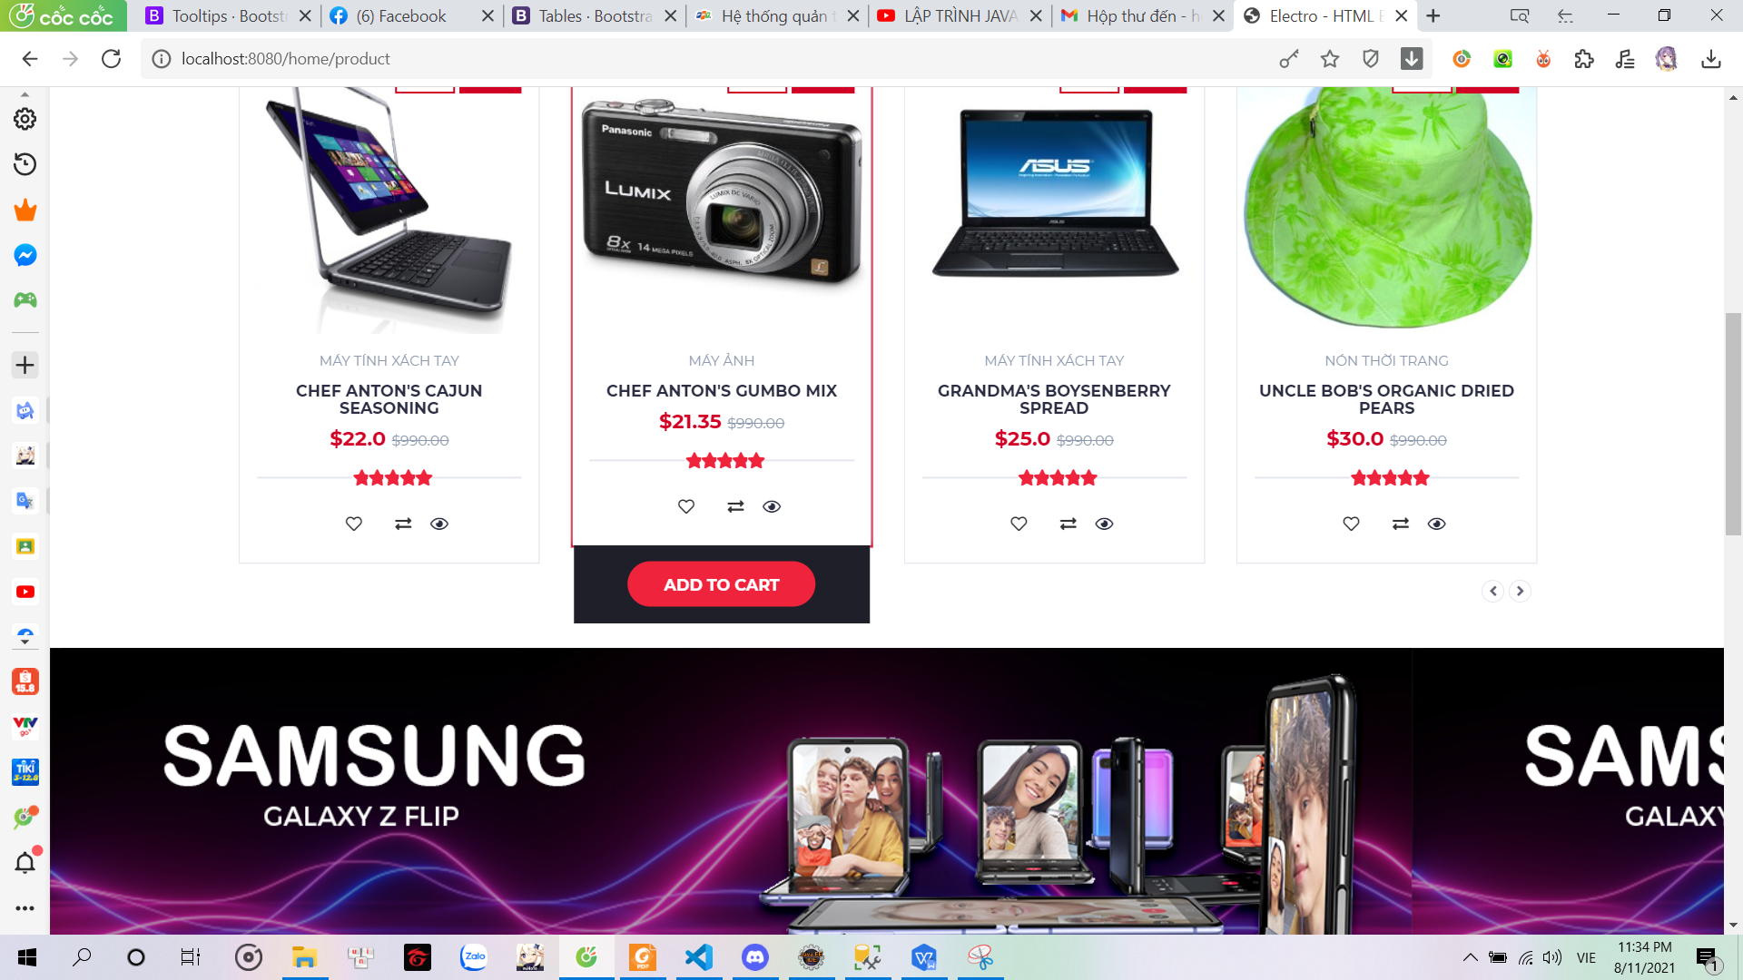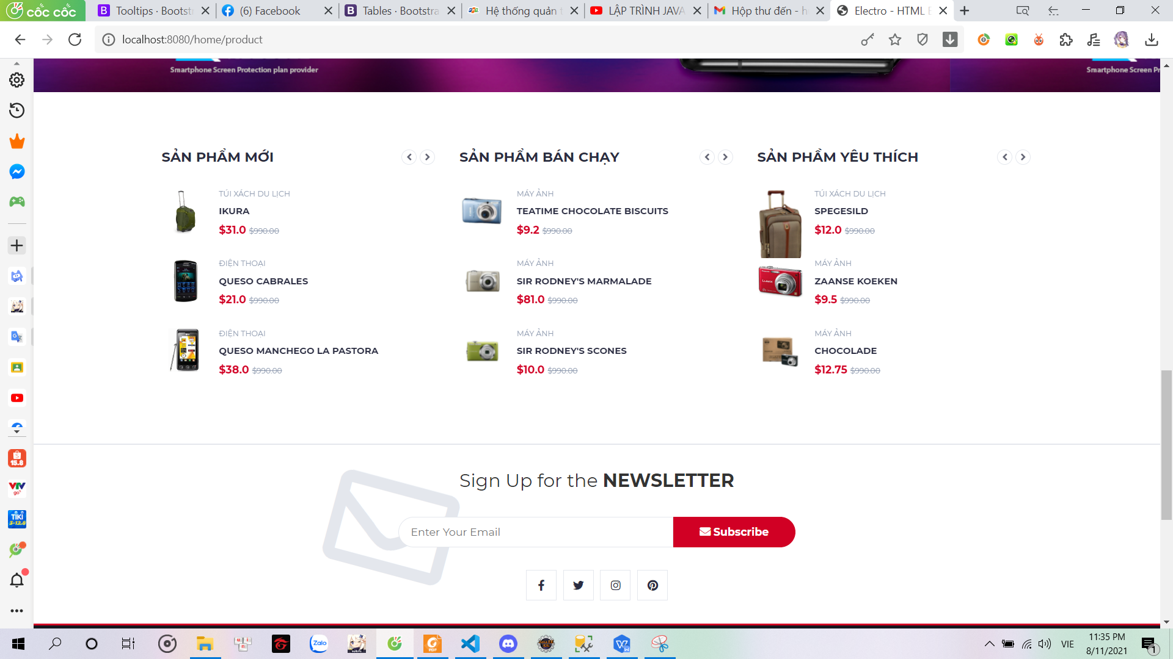

2.3.3 Trang chi tiết

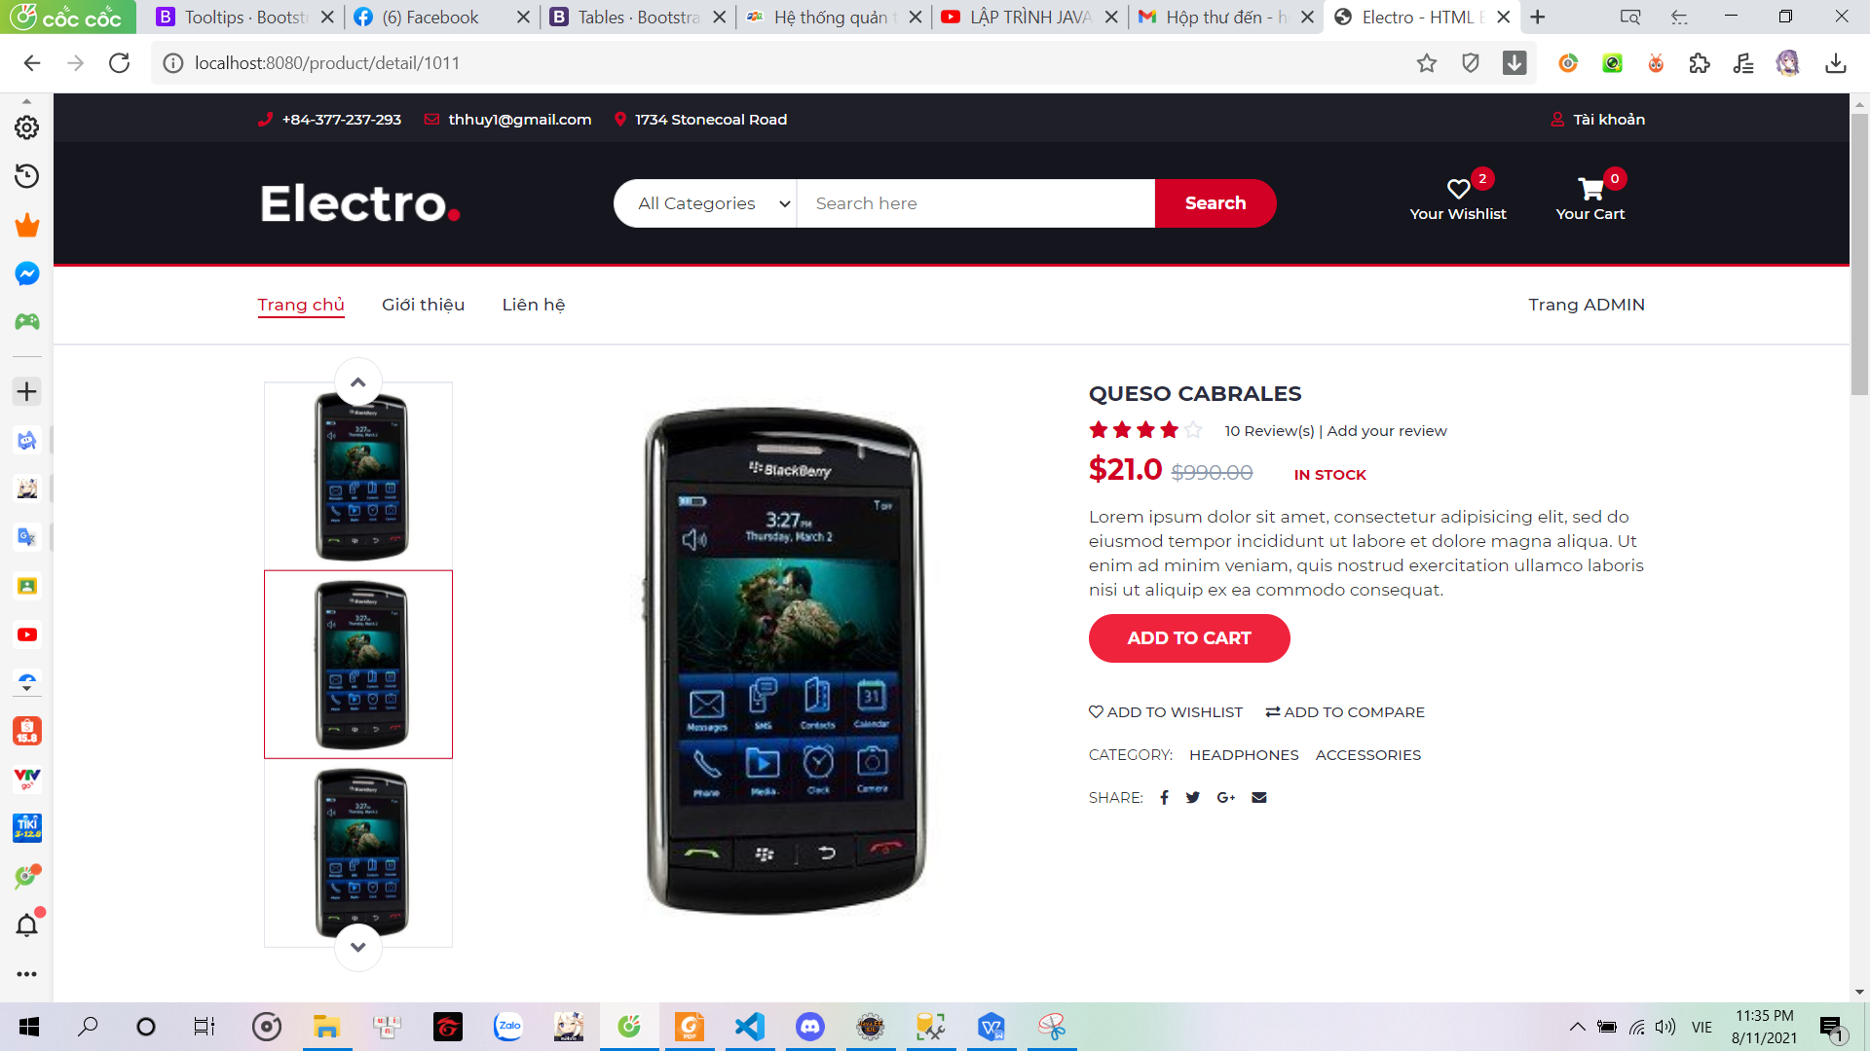

2.3.4 Trang giỏ hàng

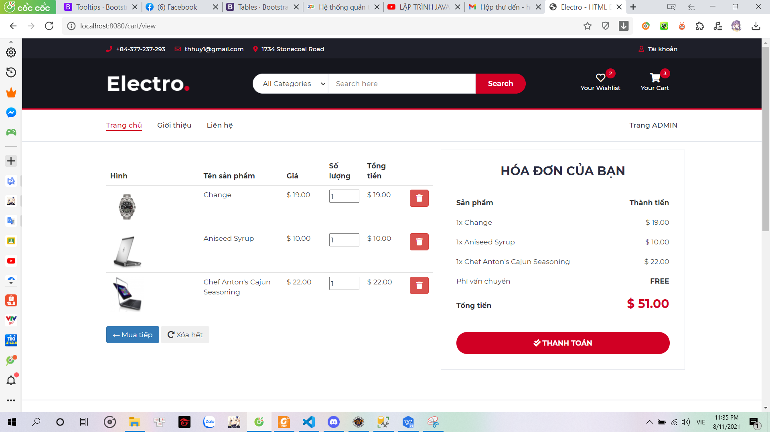

**2.3.7 Trang quản lý:**

2.3.7.1 Quản lý sản phẩm

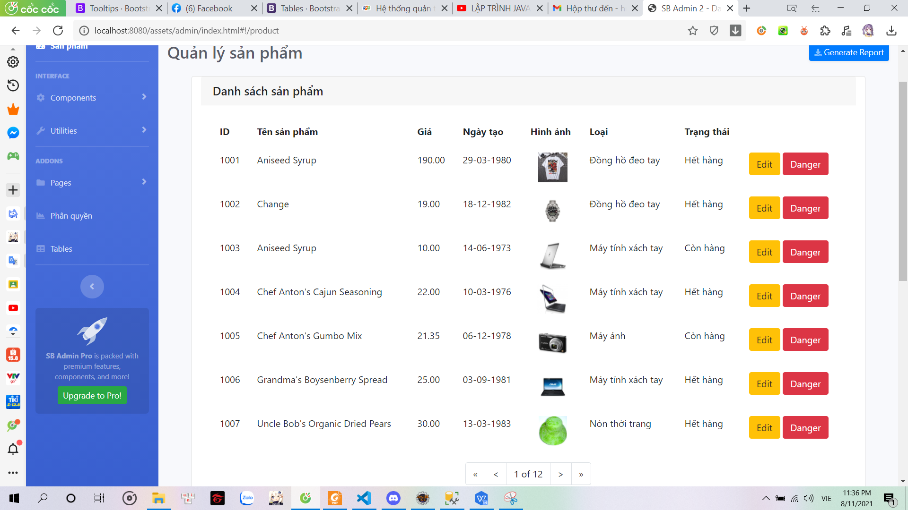

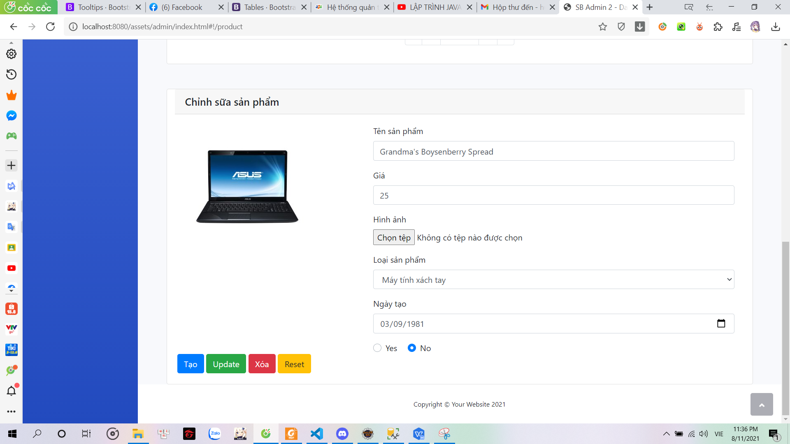

2.3.7.2 Phân quyền

